Eduardo Rocha
Guilherme Henrique Bernardi

DOCUMENTO TÉCNICO
ACADEMIA: TECHFIT

LIMEIRA – SP
2025

Sumário
1. INTRODUÇÃO 1
2. OBJETIVOS E HISTÓRIA DA ACADEMIA 1
2.1. ONDE TUDO COMEÇOU? 1
3. PROBLEMA APRESENTADO 2
4. SOLUÇÃO 2
5. LOGOTIPO DA ACADEMIA 4
6. WIREFRAME E ESBOÇO DO LAYOUT VISUAL DA PÁGINA 5
7. LEVANTAMENTO DE REQUISITOS (FUNCIONAIS E NÃO FUNCIONAIS) 7
8. FLUXOGRAMA 9
9. METODOLOGIAS ÁGEIS 10
10. EMPATIA 11
11. CONCLUSÃO 11

INTRODUÇÃO
A Plataforma TechFit é um sistema digital completo, desenvolvido para gerenciar de forma inteligente e eficiente todas as operações de nossa academia. Ela engloba as principais funcionalidades necessárias para o controle total do negócio e a melhor experiência do aluno.
O sistema oferece recursos cruciais para o cadastro, consulta, alteração e venda de planos e serviços, além de permitir o acompanhamento em tempo real da performance dos alunos (usando dados de equipamentos conectados). O grande diferencial é a geração automática de treinos personalizados e relatórios de progresso, proporcionando uma interface intuitiva e prática para alunos, coaches e equipe administrativa.

OBJETIVOS E HISTÓRIA DA ACADEMIA
O objetivo principal da Plataforma TechFit é criar uma experiência de treino tecnológica e personalizada para todos os alunos. O sistema permite agendamento fácil de aulas, acompanhamento do progresso e o recebimento de treinos que se adaptam ao aluno.
Para a equipe, a plataforma oferece uma forma fácil e eficaz de gerenciar todos os serviços da academia, como: cadastro de membros, vendas de planos, acompanhamento de desempenho em tempo real dos alunos e a geração de relatórios importantes para o negócio.
Essa plataforma foi desenvolvida para conectar os equipamentos, coletar dados e oferecer um serviço de alta qualidade baseado em dados.

ONDE TUDO COMEÇOU?
A Academia TechFit nasceu em 2005 com um objetivo claro: usar a tecnologia para melhorar o treino.
A ideia principal era simples: parar de usar treinos genéricos em papel e criar um sistema que coletasse dados dos equipamentos para saber exatamente como o aluno estava se saindo.
Por isso, começamos a desenvolver nossa própria plataforma. Ela foi criada para ser o cérebro da academia, garantindo que cada pessoa receba um treino personalizado e inteligente, baseado em dados reais de performance.

PROBLEMA APRESENTADO
A rede de academias TechFit enfrentava um problema de gestão severo, utilizando um sistema antigo e ineficiente baseado em planilhas e controles manuais. Esse método gerava insatisfação dos clientes, aumento de custos operacionais e limitava o crescimento da rede.
O principal desafio era a ineficácia em quatro áreas críticas: o Agendamento de Aulas era feito por telefone ou presencialmente, resultando em filas, erros e superlotação em turmas, enquanto outras permaneciam ociosas ; o Controle de Acesso dependia de carteirinhas físicas, dificultando o controle de frequência e a segurança ; a Comunicação era limitada a e-mails e murais, tornando o envio de informações importantes ineficaz ; e a Avaliação Física era registrada em fichas de papel, o que dificultava o acesso aos dados, a análise da evolução e a personalização dos treinos.
Para solucionar esses problemas, o projeto propôs o desenvolvimento da Plataforma TechFit, um sistema digital completo com o objetivo principal de criar uma experiência de treino tecnológica e personalizada, centralizando e automatizando a gestão.

SOLUÇÃO
O sistema foi estruturado em módulos para atender a todas as necessidades da academia:
Módulo de Agendamento Online: Permite que os alunos visualizem horários, agendem e cancelem aulas, e criem listas de espera. Para a gestão, o sistema gera relatórios de ocupação das turmas e envia notificações automáticas sobre alterações de horário.
Módulo de Controle de Acesso: O acesso é modernizado através de integração com catracas eletrônicas ou dispositivos de identificação como reconhecimento facial. Isso permite registrar a frequência dos alunos e gerar relatórios de utilização.
Módulo de Comunicação: Garante que o contato seja eficaz, permitindo o envio de mensagens personalizadas aos alunos, segmentadas por perfil. Além disso, oferece um bate-papo em tempo real entre professores e alunos e envia notificações automáticas via sistema e WhatsApp.
Módulo de Avaliação Física: Substitui as fichas de papel, permitindo o registro digital de dados físicos e o acompanhamento das avaliações. O sistema gera gráficos interativos de evolução e sugere treinos personalizados automaticamente, baseados em dados reais de performance.

Painel Administrativo: Um painel centralizado para que os funcionários gerenciem todas as funcionalidades, cadastrem alunos e turmas, e gerem relatórios gerenciais sobre controle de presença, ocupação de aulas e utilização das unidades.

LOGOTIPO DA ACADEMIA



Nosso logotipo representa a fusão de força e inovação. A barra de peso simboliza o compromisso com o desenvolvimento físico, enquanto o circuito eletrônico integrado reflete nossa essência tecnológica e a personalização de treinos através de dados. Juntos, formam a identidade visual da TechFit.

WIREFRAME E ESBOÇO DO LAYOUT VISUAL DA PÁGINA

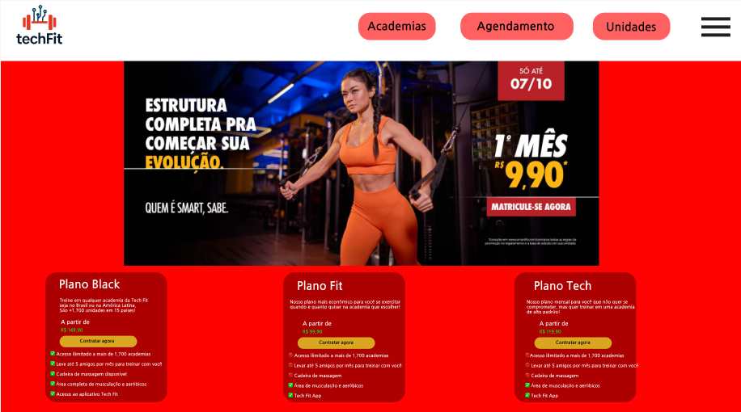

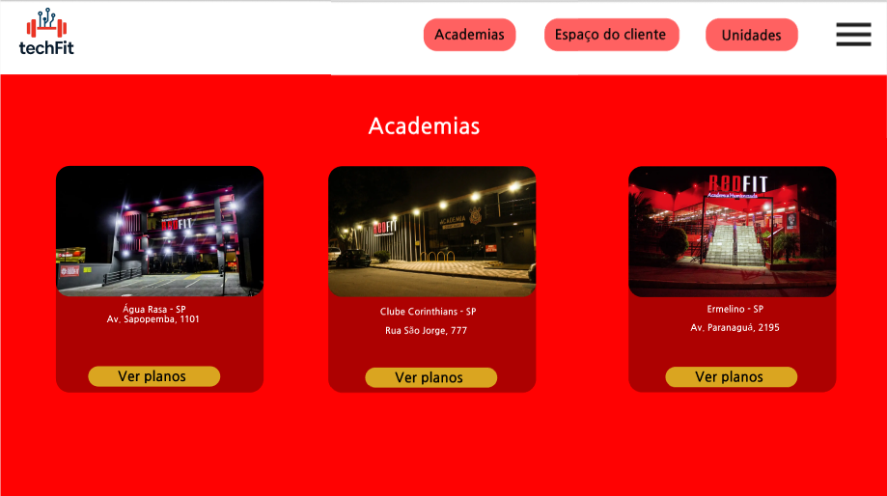

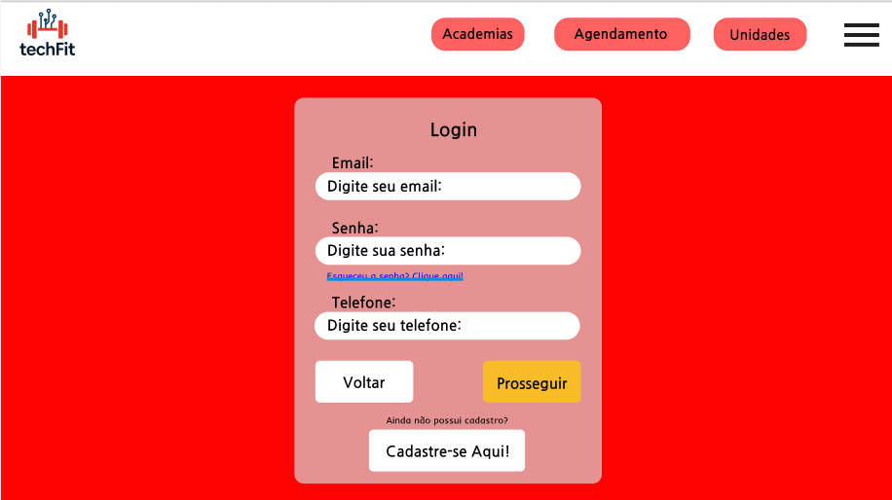

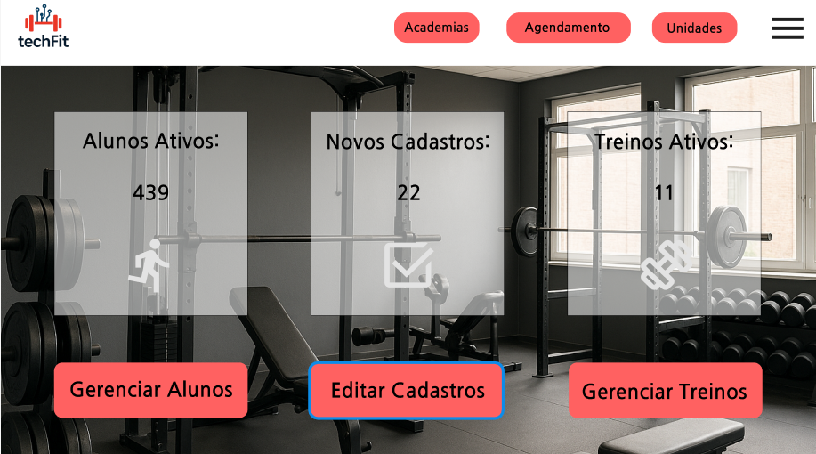

LEVANTAMENTO DE REQUISITOS (FUNCIONAIS E NÃO FUNCIONAIS)
Os requisitos do sistema da Academia TechFit foram definidos para garantir que a plataforma integre, automatize e centralize os processos de gestão, comunicação e acompanhamento físico, oferecendo uma plataforma única, eficiente e segura. A seguir, estão descritos os requisitos funcionais e não funcionais que orientam o desenvolvimento da plataforma.
1.1. Requisitos Funcionais
Estes requisitos detalham as ações e funcionalidades que o sistema deve executar, baseando-se nos módulos definidos:
- Usuários e Acesso:
  - Realizar autenticação por login (usuário e senha) e por reconhecimento facial.
  - Permitir o cadastro, edição e remoção de alunos, professores, turmas e modalidades (via Painel Administrativo).
  - Controlar o acesso às catracas via reconhecimento facial.
- Comunicação:
  - Permitir bate-papo em tempo real entre professores e alunos.
  - Registrar e disponibilizar o histórico de mensagens.
  - Enviar notificações automáticas (novas mensagens, alterações de horário, lembretes) via sistema e WhatsApp.
- Avaliação Física e Treino:
  - Permitir o registro digital de dados físicos (peso, altura, percentual de gordura, medidas).
  - Gerar gráficos interativos de evolução do aluno ao longo do tempo.
  - Fornecer sugestão automática de treinos personalizados.
  - Permitir que o aluno acesse seus próprios registros e relatórios.
- Agendamento e Turmas:
  - Permitir o cadastro e agendamento de aulas online.
- Relatórios e Gestão:
  - Gerar relatórios gerenciais sobre: controle de presença, ocupação de aulas e utilização das unidades.
  - Geração automática de relatórios a partir do banco de dados.
  - Gerar relatórios individuais mensais com número de visitas e tempo de permanência do aluno.

1.2. Requisitos Não Funcionais
Estes requisitos focam na qualidade, segurança e usabilidade do sistema:
- Usabilidade: Interface web responsiva, compatível com diferentes navegadores e dispositivos.
- Segurança:
  - Garantir criptografia de dados sensíveis.
  - Implementar controle de acesso por perfis de usuário para limitar permissões.
- Performance: O sistema deve ser suportado por uma API RESTful e WebSocket para comunicação em tempo real, garantindo velocidade.
- Estrutura: Utilização de um Banco de Dados relacional para armazenamento de usuários, avaliações, agendamentos e registros de acesso.
- Metodologia: O desenvolvimento deve seguir a Metodologia Ágil e utilizar ferramentas como Trello para gestão.

FLUXOGRAMA

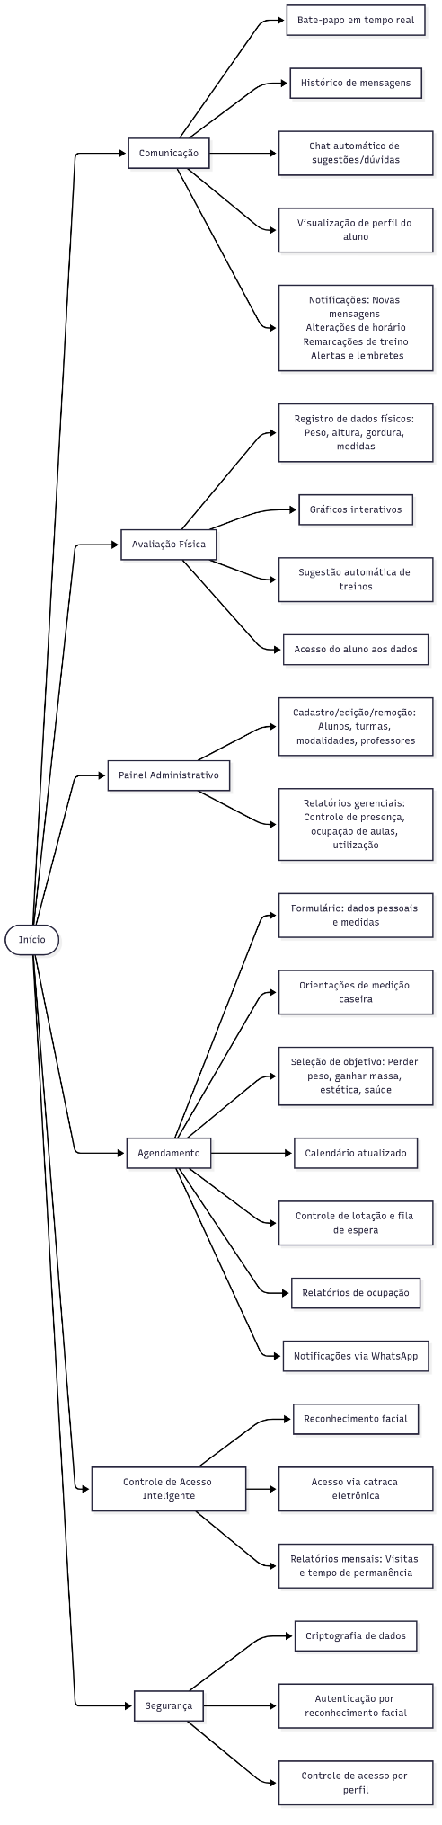

9. METODOLOGIAS ÁGEIS
Método Kanban: O Kanban utiliza um quadro com colunas que representam as diferentes etapas do fluxo de trabalho (ex: "Fazer", "Em andamento", "Concluído"). Cartões (que podem ser post-its ou elementos digitais) são usados para representar cada tarefa, e são movidos pelas colunas conforme o progresso da tarefa.
Trello

Figma: Site utilizado para fazer o esboço do design do site junto com o protótipo.
Figma

10. EMPATIA
O desenvolvimento da Plataforma TechFit é guiado pela empatia, garantindo que a tecnologia simplifique a vida de todos os usuários.
Para os alunos, a plataforma remove barreiras e foca na motivação: o acesso à academia é rápido e sem cartões, feito por reconhecimento facial. Recebem treinos personalizados com base em seus objetivos (perda de peso, ganho de massa, etc.) e podem acompanhar sua evolução através de gráficos interativos. A comunicação é facilitada pelo bate-papo em tempo real com os professores.
Para os professores e administradores, a empatia significa ter ferramentas que economizam tempo. O sistema centraliza o registro digital de avaliações físicas e automatiza o controle de lotação, permitindo que a equipe se concentre no atendimento e nas decisões estratégicas, com o suporte de relatórios gerenciais automáticos.

11. CONCLUSÃO
O desenvolvimento da Plataforma TechFit representa um passo estratégico na modernização e organização dos serviços da academia. Com uma interface simples e intuitiva, a aplicação facilita tanto o acompanhamento personalizado do aluno quanto a gestão interna, oferecendo funcionalidades avançadas como a sugestão automática de treinos, o controle de acesso inteligente e a gestão completa de agendamentos e avaliações. Através desse sistema, busca-se melhorar a experiência do usuário, otimizar o trabalho dos funcionários e contribuir para o crescimento do negócio, unindo personalização, eficiência e acessibilidade em um só ambiente digital.

